SE201967 Nguyễn Văn Phong
SE203056 Nguyễn Phú Khương
SE193201 Lê Hoàng Thông
SE194133 Nguyễn Đặng Hữu Trí
SE192607 Trần Gia Lạc
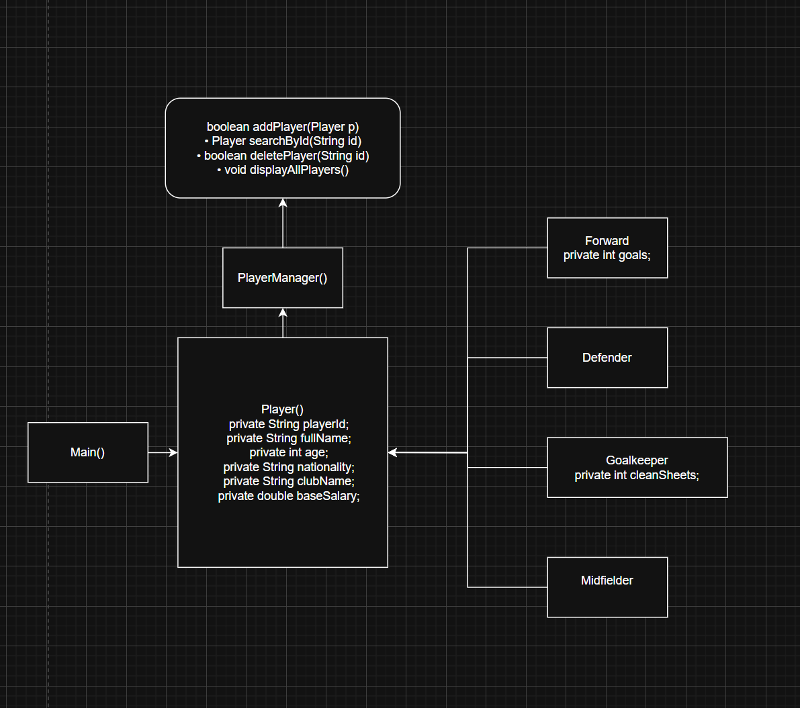
Diagram

